Antenlerde ölçme

EM ışınımlar, EM ışınım ölçücüsü, EM ışınım sınır değerleri verilmiştir. GSM Baz istasyonlarının EM ışınım yöntemi önerilmiştir.

1. Elektromanyetik Işınımlar

Elektromanyetik (EM) ışınım yayan çeşitli kaynaklar vardır. Elektrik enerjisi ile çalışan bir çok sistem ve aletler elektromanyetik enerji yayarlar. EM ışınım yayan sistem ve aletlerin bir kısmı aşağıda sıralanmıştır.

a) Çeşitli elektrikli aletler
b) Enerji Nakil Hatları ve Trafo İstasyonları
c) Elektrikli Trenler
d) TV, Bilgisayar ekranları
e) İndüksiyon Fırınları ve İndüksiyon kaynak makinaları
f) Floresan ve Halojen Lambalar
g) Radyo, TV ve Telsiz verici istasyonlarının antenleri
h) Radar Sistemleri ( sürekli ve darbeli )
i) Uydu iletişim sistemleri
j) Tedavide kullanılan elektriksel tıbbi cihazlar
k) Mikrodalga fırınları
l) Sanayide RF frekansında çalışan çeşitli sistemler
m) GSM Haberleşme sistemi (Temel baz istasyonu anteni ve cep telefonu anteni)

Bir çok EM ışınım kaynağının bir noktada meydana getirdiği toplam EM ışınımı geniş bandlı, yönsüz (izotropic) ölçü aleti ile ölçülebilir. Bazı yerlerde haberleşme sistemlerinin yaydığı ışınım baskın olabilir. Haberleşme sistemlerinde, haberleşme EM ışınım kullanılarak yapılır. Antenler, elektriksel işaretleri EM dalgalara dönüştürerek iletim ortamına uygulayan veya iletim ortamından aldıkları EM dalgaları elektriksel işarete dönüştüren elemanlardır. Antenlerin EM dalga ışınımları veya EM dalga algılamaları, antenlerin ışıma özellikleri ile doğrudan bağlantılıdır.

2. Antenlerin Alan Bileşenleri

Antenlerin alanları genel olarak yakın-alan ve uzak-alan bölgesi diye ikiye ayrılır.

Antenlerin uzak alan bileşeninden faydalanarak haberleşme sağlanır. Uzak-alan bölgesinde antenin açısal alan dağılımı uzaklıktan bağımsızdır. Uzak-alan bölgesinin başladığı uzaklık D > λ için

R_{ua} = 2D² / λ (1)

ile verilebilir. Burada D antenin en büyük boyutunu, λ ise işaret dalga boyunu gösterir.

Yakın – alan bileşenleri uzaklıkla çok fazla değişir ve alan bağıntıları ;
terimlerini içerir. Antenden uzak bölgelerde ve daha uzak mertebeli terimler hemen zayıflar. Sadece ile değişen terimler daha baskın olur. Bunlara ışıma alanı bileşenleri denir.
Uzak-alanda, antenin ışıma alanı 1/r ile orantılıdır (r antene olan ışıma uzaklığını göstermektedir.) ve antenin ışıma örüntüsünün şekli, r uzaklığına bağlı değildir. Uzak-alan ‘da ışınım, Enine elektromanyetik (TEM) dalga şeklindedir.

İnce dipol antenlerde D<λ olduğunda uzak-alan bölgesi R_{ua} >> λ / 2π uzaklığından başlar. İyi bir yaklaşımla dipol antenlerde

R_{ua} ≅ 20(λ/2π) ≅ 3λ

alınabilir. GSM 900’de f=900MHz için olduğu için uzak alan bölgesi dipol antenler için R≅1m ‘den başlar. GSM 1800’de f=1800MHz için m olduğu için uzak alan bölgesi dipol antenler için Rm’den sonra başlar.

Uzak alan bölgesinde E ve H bileşenleri birbirine aşağıdaki bağıntılarla bağımlıdır.

(2)
(3)
Burada boşluğun karakteristik empedansıdır ve ‘dur.
Güç yoğunluğu S ise denk. (4) ‘deki gibi verilebilir.

(4)

Uzak alan ölçümlerinde yalnızca E veya H ölçülür. denk.(2),(3) ve denk.(4) den diğer
büyüklüklere geçilebilir. Yüksek frekanslarda genelde E ölçülüp, aşağıdaki bağıntılardan H
ve S bulunabilir.
ve ‘den H ve S bulunabilir.

3. EM Işınım Ölçücüsü

EM ışınımına maruz kalma ölçümleri , temel olarak alan şiddeti veya güç akı yoğunluğu ölçerek elde edilir. Pek çok etkilenme (maruz kalma) durumlarında elektrik ve magnetik alan şiddetleri arasındaki basit ilişkiler yoktur. Bu iki değer için uzak alan şartlarına göre birbirlerine dönüşüm mevcut olmadığından her bir değer ayrı ayrı ölçülmelidir.
Alan şiddeti veya güç yoğunluğu ölçen aletler üç birimden oluşur. Bunlar Algılayıcı (kafa , prob), bağlantı kabloları , ölçme ve değerlendirme birimi.

Alan şiddeti veya güç yoğunluğu, problar (Alan Algılayıcıları) kullanılarak yapılır. Alan Algılayıcıları olarak, E elektrik alan algılayıcısı (E probu) ve manyetik alan algılayıcısı (H probu) kullanılır. Dipoller elektrik alan algılayıcı , çerçeveler ise magnetik alan algılayıcı olarak kullanılır. Algılayıcılar tarafından alınan işaretler bağlantı kabloları ile ölçme ve değerlendirme birimine iletilir. Burada , ölçülecek büyüklük değerlendirilerek ölçü aletinin ekranında verilir.

1 MHz’in altındaki aletler genel olarak elektrik alan şiddeti, magnetik akı yoğunluğunu veya akı değişimini ölçerler. 1 MHz’den büyük frekanslarda ölçülen değerler, ortalama alan şiddetinin karesi , veya eşdeğer düzlem dalga güç akı yoğunluğudur ortalamasıdır.

Kullanılan Ölçü aleti aşağıda verilen parametrelerin bir veya birkaçını gösterebilecek şekilde olmalıdır.

a) Ortalama güç yoğunluğunu (W/m² , mW/cm²)
b) Ortalama E alanını (V/m) veya E alanın karesel ortalamasını
c) Ortalama H alanını (A/m) veya H alanın karesel ortalamasını
d) Bölgesel ortalama alan şiddetini

Güç yoğunluğunun yakın alanda ölçülmesi zordur. Güç yoğunluğu uzak alanda E alan algılayıcısı veya H alan algılayıcı ile ölçülür.

EM dalga ışınımı bir ortamda yayılırken gölgelenme , engellenme , saçılma , yansıma ve kırılma gibi çeşitli olaylardan ve uzaklıktan dolayı gücünde azalma olur. EM dalganın hiçbir etkiye maruz kalmadığı ideal bir ortamdaki zayıflamasına EM dalganın serbest uzay kaybı denir. Serbest uzay zayıflaması uzaklık ve frekansa bağlıdır. Serbest uzay kaybı (dB) denk.(5) ile verilir.

[dB] (5)

burada f , MHz , d km cinsindendir ve d=r dir.

EM dalganın gerçek ortamdaki zayıflaması

(6)

Burada

900 MHz için (7)
1800 MHz İçin (8)
(9)
(10)
Kentsel Bölgede (11)
Kentin Dış Mahallelerinde (12)
Açık Bölgerlede (13)

f: MHz cinsinden taşıyıcı frekansını (150-2000 MHz)
: metre cinsinden baz istasyonu anten yüksekliğini (30-200 m)
d: km cinsinden baz istasyonuna olan uzaklığını (1-20 km)
: gezgin birim (cep telefonu) anteninin yerden yüksekliğini (1-10 m)

göstermektedir.

Yüksek frekanslarda, uzak alan ölçümlerinde algılayıcı hatalarını azaltmak için E alan algılayıcı (E probu) tercih edilir. Yakın alan ölçümlerinde, E ve H birbirinden bağımsız olduğundan yakın alan Elektrik Alanı, E alan algılayıcı , yakın alan Manyetik Alanı, H alan algılayıcı kullanılarak ölçülmelidir.

EM ışınım ölçü aleti yönsüz (isotropic) ölçme yapabilmelidir. Yönsüz ölçme, bu probda X , Y , Z doğrultularında ayrı ayrı alan şiddeti ölçen üç algılayıcıyı, proba uygunlaştırmakla sağlanır. Aletin “işaret işlemcisi” üç ayrı yönde ölçülen değerlerin kareleri toplamının karekökünü alarak, alan şiddeti elde eder.

4. Ölçümler

GSM sisteminde, baz istasyonu ile gezgin birim (abone) arasındaki haberleşme hava arayüzü kullanılarak yapılır. Baz istasyonu, BTS (Verici-Alıcı birimleri) ve antenlerden oluşur. BTS ‘den çıkan haberleşme işareti daha farklı yerdeki antenlere koaksiyel kablolarla iletilir. Verme ve alma (konuşma – dinleme) konumu için ayrı ayrı anten kullanıldığı gibi tek bir anten ( sistemi) kullanılabilir. Son zamanlarda tek bir anten olarak çapraz polarizasyonlu (X-Pol) anten sistemi kullanılmaktadır. Bu anten sisteminde +45° ve –45° yönlendirilmiş iki dipol anten dizisi vardır.

Bu anten sisteminde, her bir anten dizisi en az bir verici ve en az iki alıcıya hizmet vermektedir. Her bir RF frekans kanalı için, Bayılma (Fading) zayıflatmasını düzeltmek için iki alıcı kullanılmaktadır.

GSM Baz istasyonunun yaklaşık olarak toplam 195° ‘lik bir kapsama bölgesini kaplaması için, kapsama bölgesi üç farklı doğrultulu ara bölgelere ayrılır. Her bir ara bölgeye sektör denmektedir. Her bir sektör için antenler veya anten sistemi yerleştirilir. Antenlerin yönleri haberleşmenin sağlanacağı ara bölgelere göre belirlenir.

Şekil 1’de X-Pol anteni ve bu antenle gerçekleştirilmiş 3 sektörlü anten sisteminin üstten görünümü verilmiştir.

(a) (b)

Şekil 1 Baz istasyonu anten sistemi a) X-Pol Anteni, b) X-Pol ile gerçekleştirilmiş üç
sektörlü baz istasyonu anten sisteminin üstten görünüşü

Şekil 2’de ise X-Pol F-Panel anten sisteminin çatıya yerleştirilmiş şekli verilmiştir
İzotropik antenler her yöne eşit şekilde EM enerji gönderirler. Yönlü antenler ise bazı bölgelere fazla diğer bölgelere az veya hiç enerji göndermezler. Yönlü antenlerin daha fazla enerji gönderdiği bölgeler anten ışıma örüntüsünden (radition pattern) görülebilir. Şekil 3’de yönlü bir antenin yatay ve düşey örüntüsü verilmiştir. Yönlü antenlerin etkili olduğu bölge için anten ışın genişliği tanımlanmıştır. Anten ışın genişliği (3 dB ışın genişliği), belirli bir uzaklıkta antenin yaydığı gücün yarıya düştüğü noktalar arasındaki açı olarak verilir. Örneğin K739490 anteninde yatay ışın genişliği 65°, düşey ışın genişliği 13°’dir. Bunun anlamı herhangi bir r uzaklığındaki bir noktanın antenle yapmış olduğu yatay açı 32,5° ise yatay düzlemdeki güç,’da meydana gelen gücün yarısına eşittir. Düşey düzlemde = 6,5° ise bu doğrultudaki güç, =0 doğrultusundaki gücün yarısına eşittir.

Şekil 2 X-Pol F-Panel anten sisteminin çatıya yerleştirilmiş Şekil 3 Yönlü bir antenin şekli yatay-düşey örüntüsü

Şekil 4 de bir baz istasyonu anteninin enerjisinin düşey ve yatay düzlemlerdeki yayılımı gösterilmiştir. Burada B ölçüm yapılan noktayı göstermektedir. Yatay ışın genişliği 65°, düşey ışın genişliği 13° olan bir antenin belirli bir uzaklıkta farklı açılardaki güç değişimi aşağıda verilmiştir.

Şekil 4 GSM Baz istasyonu anteninin EM ışınımının yayılımı, ölçüldüğü konum ve büyüklükler
a) Düşey düzlemde b) Yatay düzlemde

Düşey Düzlemde Antenin Işıma Gücünün Değişimi

Antenden uzaklık d_{x} = 10 m

(°) | h(m) | d (m)
6,5 | 1,139 | 10,06 | 0,5
15 | 2,679 | 10,35 | 0,1

Antenden uzaklık d_{x} = 100 m

(°) | h(m) | d (m)
6,5 | 11,39 | 100,65 | 0,5
15 | 26,79 | 103,53 | 0,1

Yatay Düzlemde Antenin Işıma Gücünün Değişimi

Antenden uzaklık d_{x} = 10 m

(°) | (m) | (m)
32,5 | 6,37 | 11,86 | 0,5
60 | 17,32 | 20 | 0,1

Antenden uzaklık d_{x} = 100 m

(°) | (m) | (m)
32,5 | 63,7 | 118,57 | 0,5
60 | 173,2 | 200 | 0,1

GSM 900 ve GSM 1800 MHz sisteminde EM ışınım, E alan algılayıcı kullanılarak, yönsüz (izotropik) ölçü aleti ile Elektrik Alan Şiddeti E (V/m) ölçülerek yapıldı. EM ışınım değerleri E (V/m), eletrik alan şiddeti cinsinden verildi. H manyetik alan ve S güç yoğunluğu, denk. (3) ve denk. (4)’ten bulunabilir. Kullanılan ölçü aleti yukarıda verilen parametreleri gösterebilecek özelliktedir.

a) BTS antenin yerleştirildiği yerde, yaşam mahallerinde her yönde
b) BTS anteninin ışımasının en büyük olduğu doğrultuda (antenin esas ışıma demetini kapsayan bölgelerde) antenden itibaren yakından uzağa doğru
c) Belirli bir bölgedeki alanın dağılımını bulmak için o bölgedeki alan şiddetinin ortalaması, Bölgesel Ortalama alan ölçümü ile
yapılmıştır.

Elektrik Alan Şiddeti ölçümünde kullanılan büyüklükler ve kısaltmaları aşağıda verilmiştir.

Bölgesel ortalama (spatial averaging) en büyük (maksimum)
Toplamsal Elektrik Alan Şiddeti : BOE
Ortalama Toplamsal Elektrik Alan Şiddeti : E
Ortalama Toplamsal Manyetik Alan Şiddeti : H
Ortalama Toplamasal Güç Yoğunluğu : S
Antenin bulunduğu düzlemden itibaren yaklaşık Uzaklık : d
Antenin bulunduğu düzlemden itibaren yaklaşık Dikey Uzaklık: h
B’nin antenden geçen düşey düzleme olan eğilme açısı : α_{v}
B’nin yatay düzlemde anten ile yapmış olduğu açı : α_{h}
B’nin yatay düzlemde antenin maksimum ışıma doğrultusuna uzaklığı :
d, h,d,ve α_{h} büyüklükleri şekil 4’de gösterilmiştir.

Genel halk sağlığı için insanların maruz kalabileceği Elektromanyetik ışınımın sınır değeri IRPA/ICNIRP tarafından (International Commission on Nonionizing Radiation Protection) ve Telekoünikasyon Kurumunun ilgili yönetmeliği ile (12.07.2001 tarih ve 24460 sayılı resmi gazetede yayınlanmıştır.) belirtilmiştir.1800 MHz frekansında Elektrik Alan Şiddetinin E (V/m) sınır değeri ortam için bu 58,1 V/m ve tek bir cihaz için 14,47 V/m’dir.

Genel halk sağlığı için RF ışıması 10 MHz'den büyük frekanslarda tüm vücut için herhangi bir 6 dakikalık sürede ortalama SAR=0,08 W/Kg değerini aşmamalıdır. GSM bandları EM ışımasının genel halk sağlığı için etkileme sınır değerleri Çizelge 1’ de verilmiştir. Bu değerler 10 MHz–300 GHz için SAR=0,08 W/Kg değerinden türetilmiştir.(Bu değerler 24460 sayılı yönetmelikte de verilmiştir) Bu sınır değerleri sürekli veya modülasyonlu bir veya birden fazla elektromagnetik ışımasının etkisinde kalan tüm vücudun 24 saatlik bir gün sırasında, herhangi bir 6 dakikalık süredeki ortalama etkilenme değeridir.

Çizelge 1. EM ışınımın GSM bandlarındaki, genel halk sağlığı için etkilenme sınır değerleri
Frekans  (MHz) | rms  Elektrik Alan Şiddeti  ( V/m ) |  | rms  Mağnetik  Alan Şiddeti  ( A/m ) |  | Eşdeğer Düzlemsel Dalga güç yoğunluğu
Frekans  (MHz) | Tekbir Cihaz İçin Sınır Değeri | Ortamın Toplam Sınır Değeri | Tekbir Cihaz İçin Sınır Değeri | Ortamın Toplam Sınır Değeri | (W/m²) | (mW/cm²)
900 | 10,23 | 41,25 | 0,027 | 0,111 | 4,5 | 0,45
1800 | 14,47 | 58,34 | 0,038 | 0,157 | 9 | 0,9
1900 | 14,86 | 59,93 | 0,039 | 0,161 | 9,5 | 0,95
frekanslar MHz cinsinden

EM Işınım İçin Standartlar :

1. IRPA Recommendations 1988a
1. TS ENV 50166-1 , 50166-2 Türk standartlar Enstitüsü Standartı Nisan 1996
2. American National Standart Institute , IEEE C95.1-1991 : “IEEE Standart for Safety levels with respect to human exposure to radio freqeuncy electromagnetic fields, 3 KHz to 300 GHz ” , 1991 Piscataway , NJ 08855-1331
3. 4. European Standart CENELEC 50166-2
4. DIN, VDE 0848, Teil 1, Mai 1995, VDE – Varlag , Berlin.
5. DIN, VDE 0848, Teil 2, Oktober 1991, VDE – Varlag , Berlin.

Antenin maksimum ışıma doğrultusundaki E değerinin, tekbir cihaz için verilen değerine düştüğü uzaklık güvenlik mesafesi olarak tanımlanmış ve bağıntısı denk.(14)’de verilmiştir.

(14)

burada d metre cinsinden güvenlik mesafesini, EIRP sistemin etkin gücünü (kayıplar dahil),
E_{Sınır} ise tek bir cihaz için sınır değerini (çizelge1) göstermektedir

5. Sonuç

EM Işınım, geniş bandlı EM ışınım ölçer, açı ölçer ve GPS yardımı ile ölçülebilir. Ölçümde her bir sektör anteninin temel ışıma alanı içerisinde alınan bir kaç ölçüm ile baz istasyonunun ışınımı hakkında bilgi edinilebilir. Açı ölçerler ile ölçüm noktasının temel ışıma alanı içerisinde olup olmadığı kontrol edilebilir.

Işıma Diyagramı
Bir antenin ışıma diyagramı alan şiddetinin bir ölçüsüdür.
Bir anten alıcı ve verici olarak çalıştığı zaman ışıma diyagramları aynıdır. Antenlerden ışıyan alanın genliği her yönde farklıdır; bazı yönlerde maksimum, bazı yönlerde de minimum, hatta sıfır olabilir. Anten ışıma diyagramı üç boyutludur, fakat pratikte iki boyutlu olarak çizilir. Buna göre antenin ışıma diyagramının en az iki düzlemde çizilmesi gerekebilir.

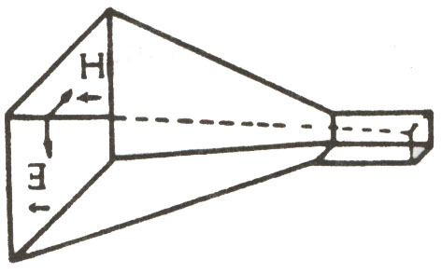

Horn anteni
Örneğin horn anten ele alınmaktadır. Burada iki düzlem söz konusudur. Horn antende bahsedilen düzlemler E ve H düzlemleridir.
Diğer taraftan bir antenin ışıma diyagramı birçok kulaktan oluşabilir. Bunlar anakulak, yan kulaklar ve ara kulaktır. Başlıca güç ana kulakta toplanmıştır.

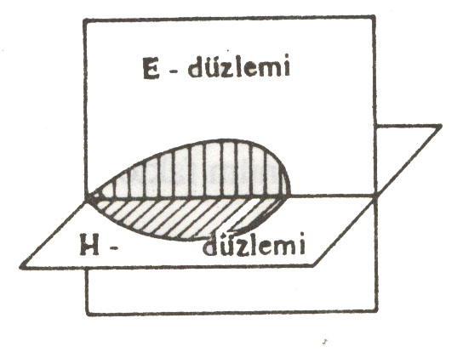
E-H düzlemi

Kazanç G, ana kulağın maksimumdaki güç şiddeti her yönde eşit radyasyon yapan bir antenle karşılaştırılarak bulunabilir.

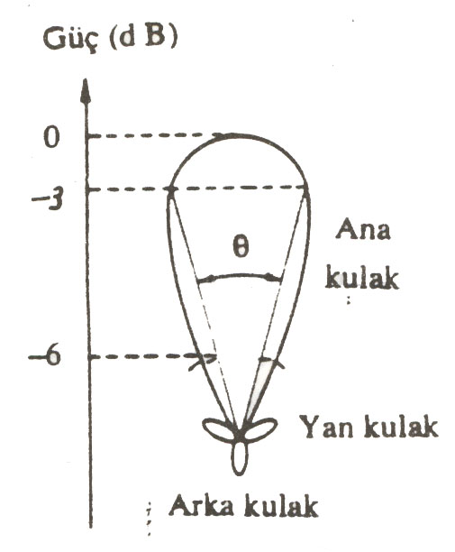

Antende ışıma diyagramı

-3 dB de tepe genişliği θ açısı ana kulağın, gücün maksimumunun yarıya düştüğü iki nokta arasında açıdır.
Uzak alan ışıma diyagramı minimum $R_{\text{min}}=\frac{2D^{2}}{λ}$ uzaklığında çizilir. Burada D, hormun genişliğidir.
Anten kazancını ölçmek için birçok yöntem vardır. Bir yöntem bilinmeyen anteni standart kazancı bilinen bir antenle karşılaştırmaktadır. Diğer bir yöntem ise eşdeğer iki anten kullanmak, birini verici diğerini alıcı kabul etmektir. Alınan güç $P_{R}=\frac{P_{T}G^{2}λ^{2}}{{\left(4πR\right)}^{2}}$ şeklinde ifade edilerek, kazanç için

$$G=\frac{4πR}{λ}\sqrt{\frac{P_{R}}{P_{T}}}$$
yazılabilir. Burada $P_{T}$ ,$P_{R}$ ve R büyüklükleri ölçülerek G kazanç hesaplanabilinir.
Görüldüğü gibi $P_{T}$ ,$P_{R}$ güçleri veya bunların oranları bilinmelidir. Bu büyüklükler kare dalgalı detektör ile ölçülebilir.

Anten Kazancını Ölçülmesi

Bir antenin kazancı, standart bir antenle mukayese edilerek ölçülebilir.

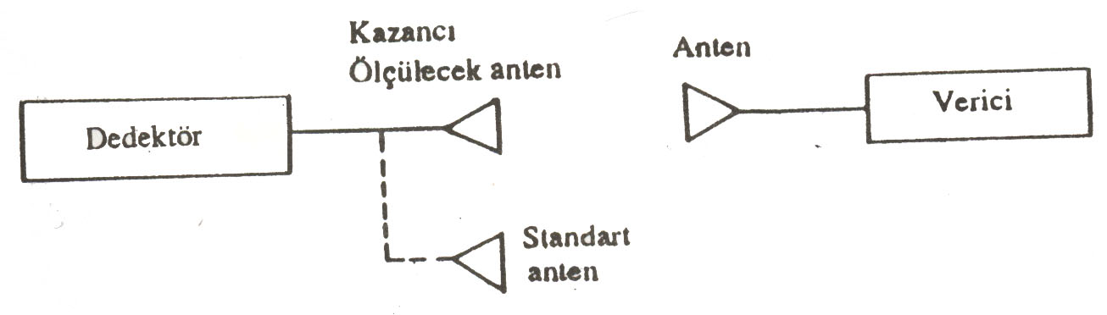

Kazancı ölçülecek anten, alınan işaret maksimum değere gelinceye kadar yatayda ve düşeyde hareket ettirilir. Alınan maksimum güç $P_{1}$ desibel olarak tespit edilir. Sonra standart anten bu antenle değiştirilerek aynı detektöre bağlanır. Standart antende de alınan maksimum güç $P_{2}$ desibel olarak tespit edilir.
$G_{s}$ standart antenin kazancı olmak üzere ölçü yapılacak antenin kazancı

$$G=P_{1}−P_{2}+G_{s}$$
ifadesinden bulunabilir.
Örneğin standart anten için detektör çıkışı sıfır desibele ayarlandığında, kazancı
$P_{1}−P_{2}=8$dB
şeklindedir.
Standart antenin kazancı 10 dB ise, buna göre ölçü yapılacak antenin kazancı
$G=P_{1}−P_{2}+G_{s}=8+\text{10}=\text{18}$$\text{dB}$
olarak tespit edilir.
Detektörün yapısına göre ölçme hatasını küçültmek için, daha yüksek kazançlı anten ile detektör arasına kalibre edilmiş (ayarlanmış) zayıflatıcı konarak, her iki işareti eşdeğer yapmak için ayarlanabilir.
Burada $α$zayıflatıcının ayar değeri olmak üzere, ölçü yapılacak antenin kazancı
$G=G_{s}±α$ 10.3
şeklinde ifade edilebilinir. 10.3 ifadesindeki pozitif işaret durumunun da ölçü yapılacak antenin kazancı standart antenin kazancından büyük olup, zayıflatıcı ölçü yapılacak anten ile kullanılmaktadır. Bu ifadede negatif işaret ise zayıflatıcı standart anten ile kullanıldığını göstermektedir.
Bu ölçmede kazancı ölçülecek anten ile standart antende empedans uygunluğunun sağlanması yanında her iki anten içinde aynı detektör sistemi kullanılmaktadır.
Ayrıca alıcı ve verici anten arasında, iki antenin pozisyonundaki küçük değişmelerde okuma hatası olmayacak kadar bir minimum uzaklık olmalıdır.

Antenin Kazancını Ölçümünde Minimum Uzaklık Tayini
Alıcı verici arasındaki menzil 50$\text{km}$ ise, bu uzaklıkta ölçme yapmak zordur. Bu bakımdan ışıma diyagramı için ölçmelerde kabul edebilecek minimum uzaklığı tayin etmek gerekir.

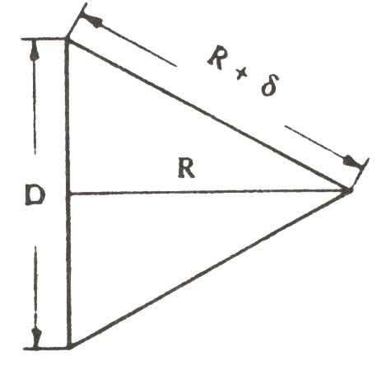

Rmin ölçüm uzaklığı

Burada R minimum ölçüm uzaklığı ve D antenin açıklık çapıdır. Şekilde $δ≤\frac{λ}{\text{16}}$ olmak üzere
${\left(\frac{D}{2}\right)}^{2}+R^{2}={\left(R+δ\right)}^{2}$~$R^{2}+2Rδ$ , ${\left(\frac{D}{2}\right)}^{2}+R^{2}≤R^{2}+\frac{R}{8}λ$
ifadesinden. R minimum ölçüm uzaklığı
$$R\text{\sim }\frac{{\text{2D}}^{2}}{λ}$$
olarak bulunur.

Benzer İki Anten İle Kazancın Ölçülmesi

İki benzer anten olması halinde kazancın doğrudan ölçülmesi mümkündür. İki anten arasındaki minimum uzaklık $R=\frac{{\text{2D}}^{2}}{λ}$ olmak üzere, bu anten kazancı,
$$G=\frac{4πR}{λ}\sqrt{\frac{P_{R}}{P_{T}}}$$
bağıntısı ile verilmektedir. Burada $P_{T}$verici anten gücü $P_{R}$ alıcı anten gücüdür.

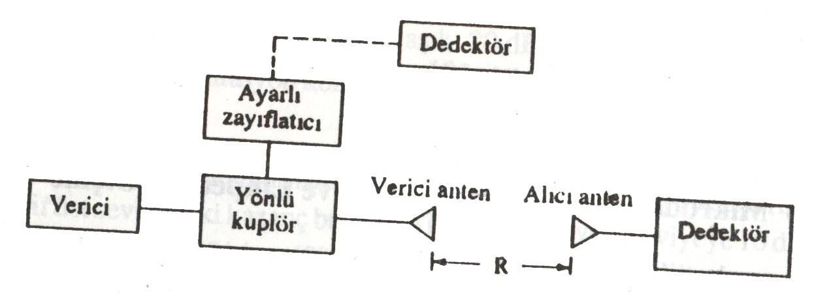

Önce, dedektör alıcı antene bağlanır ve çıkış üzerindeki bir referans noktası bulunur. Sonra detektör verici tarafında ayarlı zayıflatıcının çıkışına bağlanır. Zayıflatıcı, detektörün çıkış göstergesinde aynı referans okuyuncaya kadar ayarlanır. $P_{T}P_{R}$oranının desibel olarak karşılığı, yönlü kuplörün kuplaj değeri ile ayarlı zayıflatıcının zayıflatıcı değerinin toplamına eşittir. $P_{T}P_{R}$ sayısal değeri 10.5 ile verilen kazanç ifadesinde kullanılabilinir.

Örnek
Kalibre edilecek antenin açıklığı 6 ${\text{cm}}^{2}$ olsun. Frekans 30GHz($λ=1$$\text{cm}$) olmak üzere minimum uzaklığın
$$R=\frac{2\text{.}6^{2}}{λ}=\frac{2\text{.}6^{2}}{1}=\text{72}m$$
den büyük olması gerektiği görülmektedir. R~100$m$alınabilir. Bu durumda vericide 20$\text{dB}$’lik gücün, alıcıya ölçülen gücün referans seviyesine getirilmesi icin, 2$\text{dB}$ ek bir zayıflama olduğu edilebilir. Böylece
$$\text{10}\text{log}\frac{P_{T}}{P_{R}}=\text{22}\text{dB}$$
olarak bulunur. Netice olarak güç oranı
$$\frac{P_{T}}{P_{R}}\text{\sim }\text{158,5}$$
olarak bulunur. Burada güçlerin oranı $\frac{P_{R}}{P_{T}}\text{\sim }\text{63}\text{.}{\text{10}}^{\text{-4}}$ olduğundan kazanç,
$G=\frac{4π\text{.}\text{100}}{1}\sqrt{\text{63}\text{.}{\text{10}}^{−4}}\text{\sim }\text{96}$ ve $\text{10}{\text{log}}_{\text{10}}G\text{\sim }\text{19,8dB}$
şeklinde bulunur.

Mikrodalga Antenlerin Alan ve Empedans Ölçme

Bu kısımda mikrodalga anteninde alan ölçme ve giriş empedansı ölçme izah edilecek. Kullanılan cihazlar ve montaj prensip şemaları belirtilecektir.

Mikrodalga Antenlerinde Alan Ölçme
Alan diyagramının elde edilmesi için gerekli prensip şeması aşağıda verilmiştir.
Şekil 10,7 de verilen ölçme düzeninde vericide 1 kHz lik dalga ile modüle edilen 9 GHZ civarındaki klystron enerjisi, bir izolatör üzerinde zayıflatıcıya ve sonra verici antene verilmektedir. Yine GHZ ’ler mertebesindeki frekansları ölçebilen bir frekans metre bulunmaktadır.

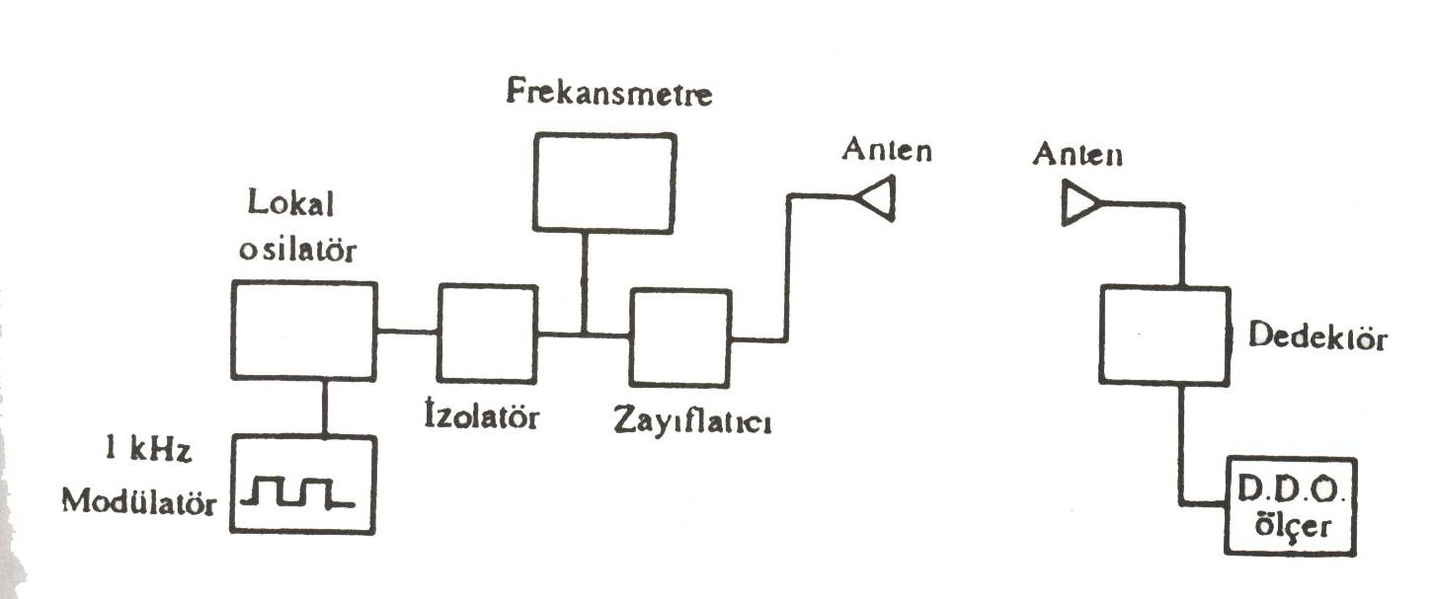

Alıcıda ise , döner bir tabla üzerine yerleştirilmiş alıcı anten, bir dedektör ve birde duran dalgas oranı ölçer yer almaktadır.
Ölçmeye başlamadan önce, ölçme düzenindeki cihazların istenen konumlara gelmeleri aşağıdaki belirtilen şekilde sağlanır:

a)Başlangıçta antenler birbirlerine bakacak şekilde durmalıdırlar,
b)Transmisyon borusu zayıflatıcısı yaklaşık 20$\text{dB}$ konumunda tutulmalıdır,
c)1 kHz frekanslık modülasyon konumunda DDO-ölçer olmasına dikkat edilmelidir.

İki anten arasının 1,5 m olduğu sistemde alıcı anten 10${}^{0}$ sola doğru döndürülebilir. DDO-ölçerin bir üst seviyedeki kazanç butonuna basılarak mevcut seviyeye 10$\text{dB}$ ilave edilir. Böylece başlangıçtan itibaren 40${}^{0}$ ye kadar ölçmeye devam eldir.
Daha sonra anten ilk konumuna getirilerek aynı işlemler sağa doğru tekrarlanır. Bu değerler kullanılarak polar diyagramı çizilir.
Son olarak aynı işlemler 9,5 GHZ için yapılarak, bu frekanstaki ışıma diyagramı elde edilir.

Mikrodalga Antenlerinde Empedans Ölçülmesi
Antenlerin giriş empedansını ölçmek için daha değişik bir ölçme düzeni kurulur. bu defa zayıflatıcıdan itibaren bir duran dalga detektörü, buna bağlı bir DDO-ölçer, daha sonra ise ayarlanabilir kayar sonda ve nihayet empedansı ölçülecek anten yer almaktadır.

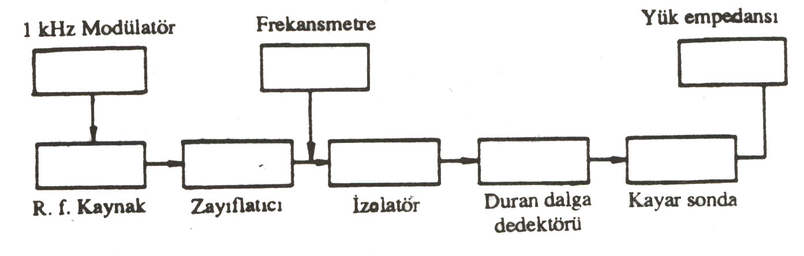

Bilinmeyen bir empedans ölçüleceği zaman bu empedansla ilgili bir referans düzlemi belirtmek gerekir. Bilinmeyen empedans ölçme düzlemine, uygun bir transmisyon borusuyla bağlı olup DDO=S${}_{0}$ ile bir minimum belirlenir. Sonra yük çıkartılarak transmisyon borusunu sonu kısa devre edilir. Ardarda gelen iki minimum tespit edilir. İkisi arasındaki uzaklığın iki katı transmisyon borusunun dalga boyunu verir.

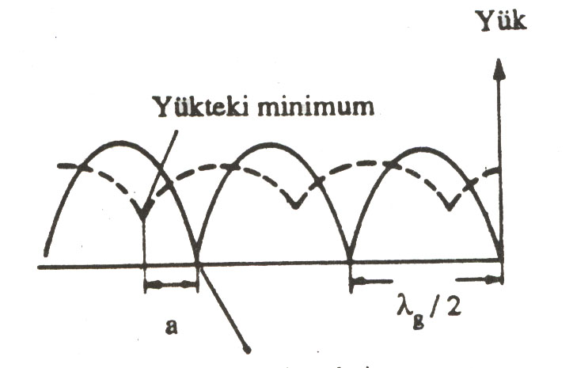

Minimum noktalar bulunurken DDO-ölçerin duyarlılığı daha iyi okuma yapma amacı ile artılırmalıdır. Minimum bir referans olarak ta kullanılır. Ölçülen DDO=S${}_{0}$ ile ilgili daire Smith abağında çizilir. $1S_{0}$ minimumdaki empedansıdır. Şekilde görüldüğü gibi yük giriş terminallerindeki empedans $1S_{0}$noktasından $d/λ_{g}$ kadar gidilebilirse, abak üzerinde yüke doğru, değilse generatöre doğru gidilerek çizim yapılır. Bu nokta ile 1+j0 noktası birleştirilir. $d/λ_{g}$noktasını 1 noktasına birleştiren doğru ile$1S_{0}$ dairesinin kesişme noktası yük empedansını verir.

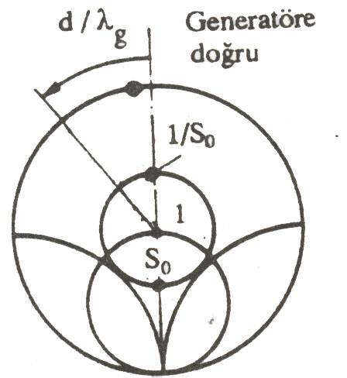

Burada transmisyon borusu kayıpsız kabul edilmektedir. Aksi halde boru boyunca empedansın değişimi Smith abağında spiral bir eğri şeklindedir. Yükten itibaren uzaklık artarsa DDO azalacaktır.
Yukarıda teorisi izah edilen empedans ölçülmesine başlamadan evvel cihazlarınm gerekli konumlarda olmaları sağlanır. İşlemlerde şu sıra takip edilir
a)Sondanın derinliği 5mm ye ayarlanır ve yeri sabit tutulur.
b) Yarıklı boru üzerindeki duran dalga detektörü(DDO-ölçer) kazancı en büyük sapma elde edilecek şekilde kaydırılır ve DDO-ölçerin kazancı en büyük sapmada 1,0 gösterecek şekilde artırılır.
Daha sonra ölçmeye geçilerek Smith abağı yardımıyla bilinmeyen empedans yukarıda izah edildiği şekilde belirlenir.

Smith Abağının Empedans Ölçmede Kullanılması

Transmisyon boru hatlarının her türlü empedans hesaplarında, çizim yoluyla kolaylık ve çabukluk sağlayan iç içe reel direnç ve bunları kesen pozitif ve negatif reaktans eğrilerinden oluşmuştur. Abağın en dışındaki dairelerdeki yüke ve generatöre doğru dalga boyları belirtirmiştir
Yukarıda izah edilen empedans ölçülmesinde yük empedansını bağlı olduğu durumda DDO-ölçerde okunan DDO yatay eksen üzerinde işaretlenir. Burada duran dalga dedektörününün yarıklı boru üzerinde yeri $d_{L}$ olarak okunur.
Daha sonra kayar sonda ve ölçülen yük empedansı çıkartılarak yerine yansımasız kısa devre sonlandırması takılır. Bu durumda da, DDO-ölçer yardımı ile gözlenen iki minimum noktasına karşılık düşen $d_{s_{1}}$ ve $d_{s_{2}}$ uzunlukları not edilir. 2|$d_{s_{1}}$-$d_{s_{2}}$| uzunluğuntransmisyon borusunun grup dalga boyunu verir.$λ_{g}$ transmisyon borusunun grup dalga byu olmak üzere $\frac{d_{L}−d_{S_{1}}}{λ_{g}}$ ifadesi hesaplanarak, bu nokta abak üzerinde işaretlenir. Son olarak 1,0 noktası bu nokta ile birleştirilir. Ve yük varken tespit edilen DDO ile belirlenmiş daire ile kestirilir. Kesim noktası ölçülen empedansı verir. İç içe daireler empedansı reel, bunları kesen dik daire parçaları ise sanal bileşenleri gösterdiğinden kesim noktasını karşılık düşen gerçek ve sanal değerler okunarak empedans belirlenir.

Eğer ($d_{L}−d_{S_{1}}$)>0 ise yüke doğru, değilse generatöre doğru gidilerek$\frac{d_{L}−d_{S_{1}}}{λ_{g}}$ noktası tespit edilir. Empedansın frekans ile değişim gösterip, göstermediği ölçmenin 9GHZ in üstünde ve altındaki frekanslarda tekrarlanmasıyla anlaşılabilir.

